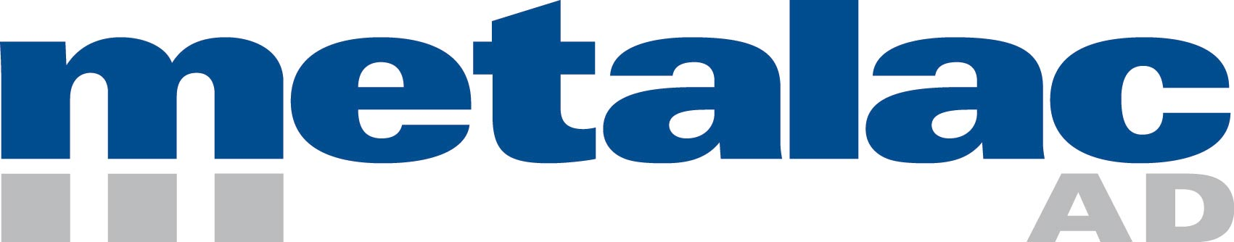

NAJAVA DOSTAVLJANJA GODIŠNJEG
KONOLIDOVANOG FINANSIJSKOG IZVEŠTAJA
“METALCA” A.D. IZ GORNJEG MILANOVCA ZA 2012. GODINU

Saglasno članu 10. Ugovora o uključenju i organizovanju trgovanja hartijama od vrednosti na listingu Beogradske berze a.d. Beograd, najavljujemo dostavljanje konsolidovanog godišnjeg finansijskog izveštaja za 2012. godini izdavaoca METALAC a.d. iz Gornjeg Milanovca, Kneza Aleksandra 212, matični broj 07177984, delatnost 6420 – Delatnost holding kompanija.

Konsolidovane godišnjefinansijske izveštaje dostavićemo u pisanoj i elektronskoj formi dana 20. maja 2013. godine, kada ćemo izveštaje objaviti i na web stranici društva www.metalac.com.

Gornji Milanovac,
16.05.2013. godine
GENERALNI DIREKTOR
Petrašin Jakovljević, dipl. ing.

